Лабораторная работа №1

Вариант 7

Рабочая станция — для 3D-рендеринга, машинного обучения и работы с большими базами данных.

- Процессор будет AMD Ryzen Threadripper Pro 9995WX, так как AMD на протяжении последних лет демонстрирует тенденцию превосходства над INTEL
- ОЗУ будет 256 гб, так как бюджет неограничен и в задачах моего варианта принято не экономить, так как в них крайне важна производительность
- Видеокарта: ASUS GeForce RTX 5080 ROG Astral OC Edition 16 GB
- Материнская плата: ASUS Pro WS WRX90E-SAGE SE
- МФУ: Pantum CM1100ADW
- Внешний контроллер для NVMe RAID: OWC Express 4M2 Ultra

Таблица со всеми комплектующими:
Комплектующие: | Название: | Цена:
Процессор | AMD Ryzen Threadripper Pro 9995WX | 1.554.090₽
Материнская плата | ASUS Pro WS WRX90E-SAGE SE | 159.999₽
Блок питания | ASUS ROG THOR 1600W Titanium III | 82.799₽
Корпус | Corsair 9000D RGB AIRFLOW | 72.999₽
Видеокарта | ASUS GeForce RTX 5080 ROG Astral OC Edition 16 GB | 239.999₽
Система жидкостного охлаждения | Thermaltake AW420 | 35.999₽
ОЗУ | G.Skill Trident Z5 Neo RGB | 599.999₽
Накопитель | 4096 ГБ M.2 NVMe накопитель Kingston FURY Renegade G5 | 74.299₽
МФУ | Pantum CM1100ADW | 63.499₽
Монитор | ASUS TUF Gaming VG279QM5A | 15.699₽
Клавиатура | AULA F108 PRO | 5.799₽
Мышь | LAMZU AIMLABS Maya X | 8.999₽
ИТОГО: 2.914.179₽

Анализ цена/производительность

3D-рендеринг — раскрывается полностью
Это направление, где сборка работает на 100% своих возможностей.
Threadripper Pro 9995WX — абсолютный флагман по многоядерной производительности: 96 ядер / 192 потока, в Cinebench R23 под обычным жидкостным охлаждением ~186 800 баллов, под экстремальным — до 222 766. Это примерно в 2,2 раза быстрее 60-ядерного Intel Xeon W9-3595X. Для CPU-рендеринга (Blender, V-Ray, Corona), симуляций и компиляции кода — уровень «чем больше, тем лучше».
RTX 5080 16 ГБ в GPU-рендеринге — видеокарта выше среднего: ~4370 баллов в Blender 4.3, уступает RTX 5090 (7424) и RTX 4090 (5602), но с отрывом опережает RTX 5070 Ti (3690). Для средних сцен и ускорения симуляций возможностей достаточно.
256 ГБ ОЗУ дают огромный запас под тяжёлые сцены, кэш и многозадачность — здесь ограничений нет.
Вывод: для 3D-рендеринга сборка сбалансирована и раскрывается полностью.
Машинное обучение — 16 ГБ VRAM остаётся потолком, но 256 ГБ ОЗУ сильно расширяют возможности
Главное ограничение — 16 ГБ видеопамяти RTX 5080.
- Инференс LLM: GPU-резидентно комфортно идут модели до 14B (~70 TPS на 14B). Благодаря 256 ГБ системной памяти можно выгружать слои и запускать 30B–70B модели — с потерей скорости, но без падения в swap.
- Дообучение (LoRA/QLoRA): 256 ГБ ОЗУ позволяют работать с моделями 13B–30B при большом батче и длинном контексте.
- Модели 70B+ полностью в VRAM не помещаются — это ограничение видеокарты, а не сборки.
Соотношение «системная память : VRAM» обычно рекомендуют ~2:1, чтобы избежать зависаний при выгрузке. Здесь оно 16:1 — с огромным запасом в сторону ОЗУ, что как раз компенсирует нехватку VRAM.
Вывод: для ML сборка пригодна для задач начального и среднего+ уровня. Потолок определяется видеокартой, а 256 ГБ ОЗУ — это сильная компенсация.
Большие базы данных — 256 ГБ это комфортный уровень
- 8-канальная память WRX90 — ключевое преимущество платформы: высокая пропускная способность критична для аналитических нагрузок.
- 256 ГБ — рабочая ёмкость для большинства продакшн-БД среднего и крупного масштаба, а не минимум.
- Kingston FURY Renegade G5 4 ТБ (PCIe 5.0) — быстрый накопитель под I/O-интенсивные БД.
- G.Skill Trident Z5 Neo RGB — не лучший выбор по латентности, но более чем допустимый
Вывод: для больших баз данных сборка соответствует требованиям.
Главный дисбаланс — не в памяти, а в том, что CPU и платформа заметно избыточны относительно возможностей GPU(условие лабораторной работы иметь видеокарту не выше 5080). Threadripper Pro 9995WX и WRX90 — это уровень задач, где обычно стоят 2–4 профессиональные видеокарты. В заданных рамках это не ошибка, а запас по CPU на будущее: если позже появится возможность сменить GPU на модель с 32–48 ГБ VRAM, сборка раскроется принципиально иначе.

Скриншоты поиска оборудования в интернет-магазинах

Процессор:
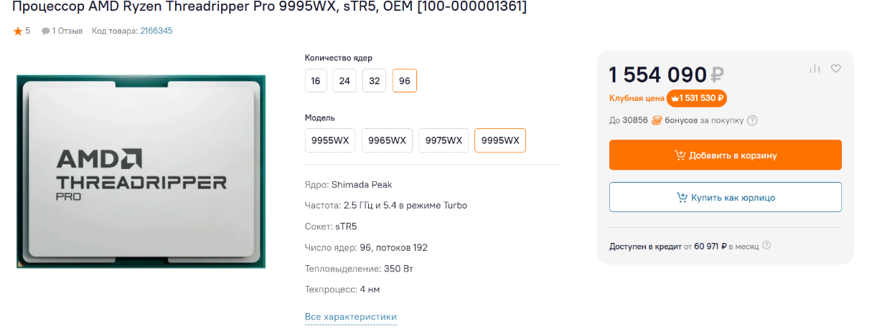
Характеристики(основные):
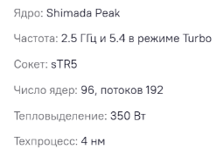

Материнская плата:
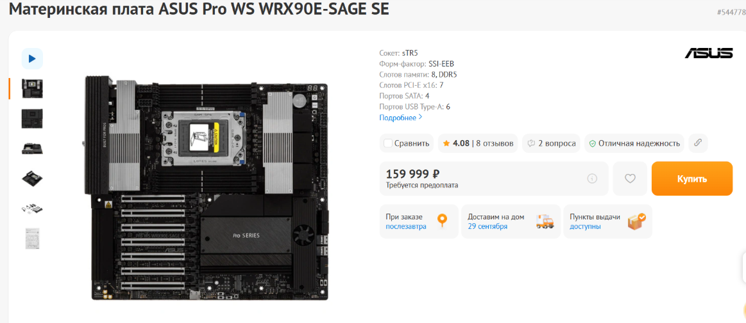
Характеристики(основные):
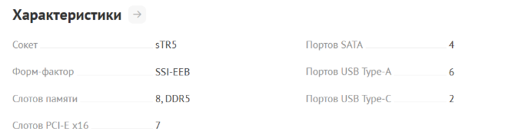

Блок питания:
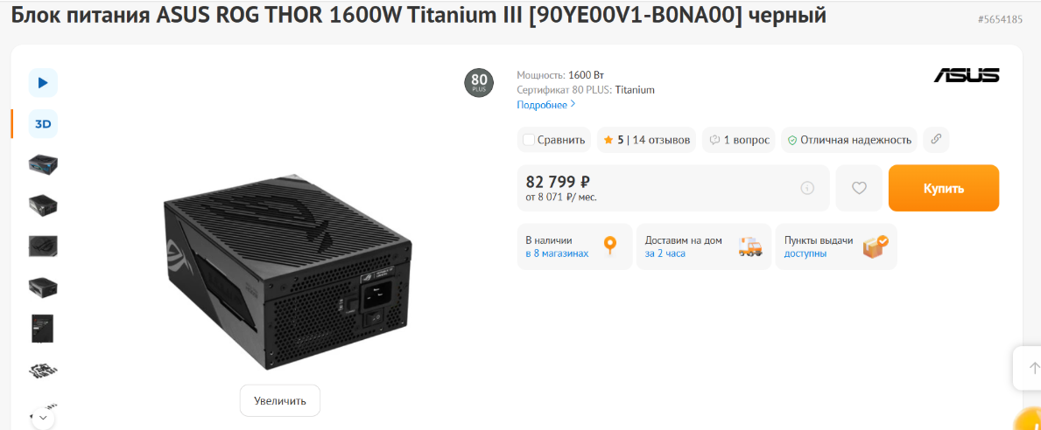
Характеристики(основные):
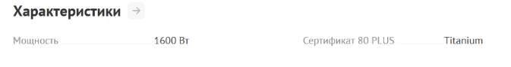
Корпус:
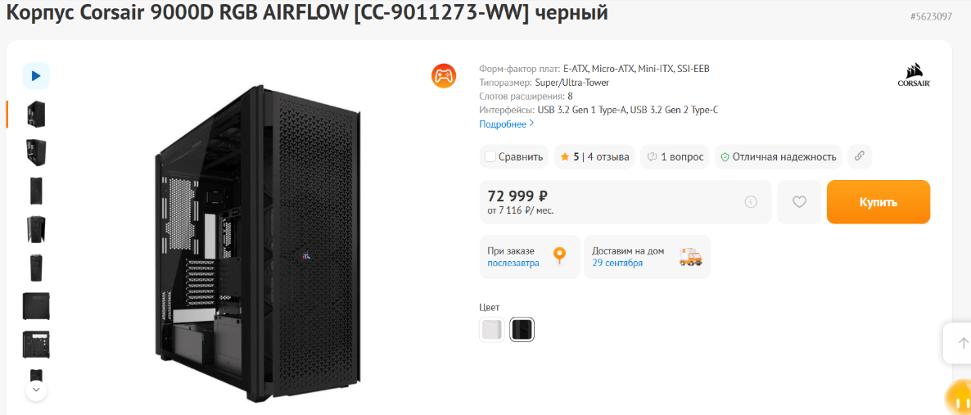
Характеристики(основные):
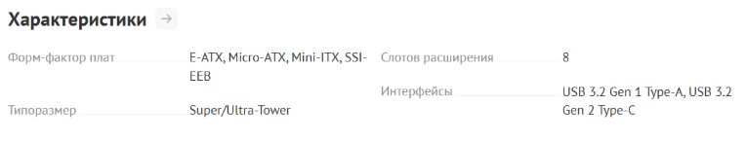

Видеокарта:
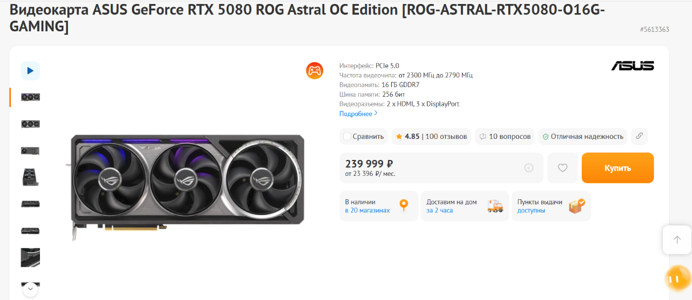
Характеристики(основные):
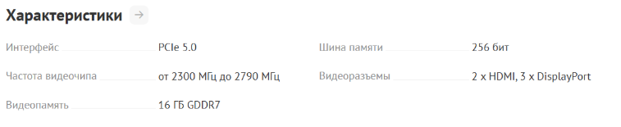

Система жидкостного охлаждения:
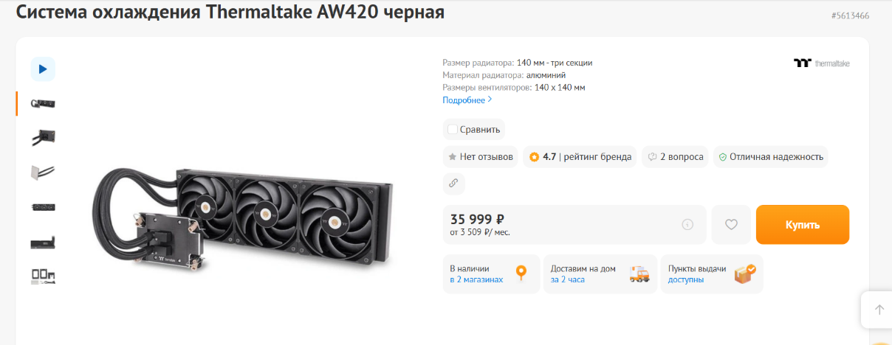
Характеристики(основные):


ОЗУ:
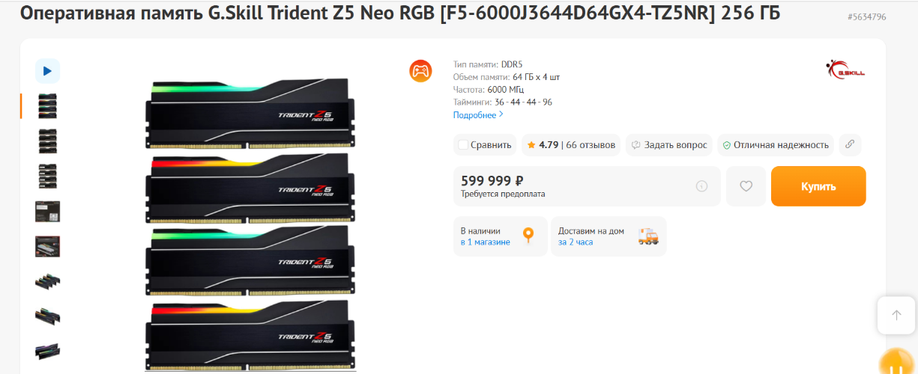
Характеристики(основные):
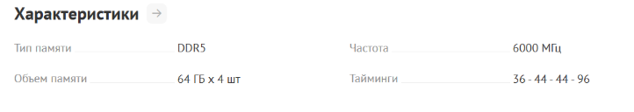

SSD:
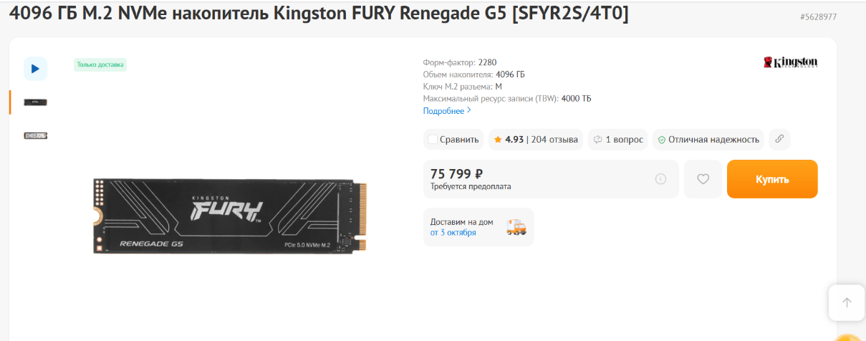
Характеристики(основные):


Выход ОЗУ из строя
Рекомендуемые варианты замены:
- G.Skill T5 Neo Series DDR5-6400 R-DIMM (512GB Kit, 8×64GB): это оптимальный вариант, соответствующий требованиям к производительности и ECC. Поддерживает технологию ECC, в официальной документации подтверждена совместимость с платформой WRX90 и процессорами Threadripper Pro 9000WX. Комплект успешно прошёл тестирование Memtest на плате ASUS Pro WS WRX90E-SAGE SE .
- Kingston KTL-TS564D4-64G (64GB R-DIMM ECC): это надёжный альтернативный вариант от известного производителя серверной памяти. DDR5-6400 ECC Registered R-DIMM с поддержкой конфигураций на платформе WRX90 .
- NEMIX RAM 64GB DDR5-4800 ECC Registered RDIMM: это базовый вариант, соответствующий минимальным требованиям спецификаций серверной памяти. Совместим с платой WRX90E-SAGE SE, но частота ниже (4800 MT/s), производительность уступает.

Скриншоты по работе с тренажером
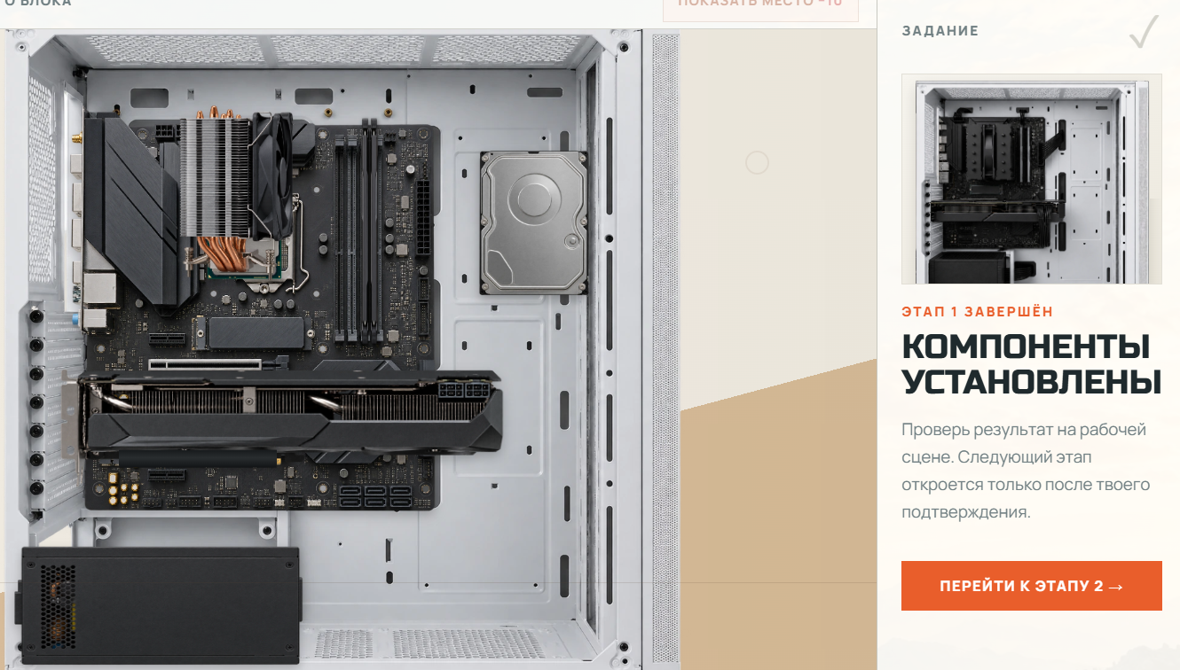
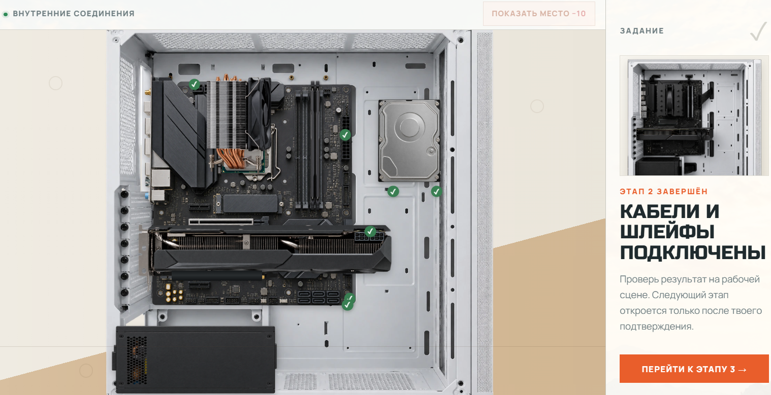
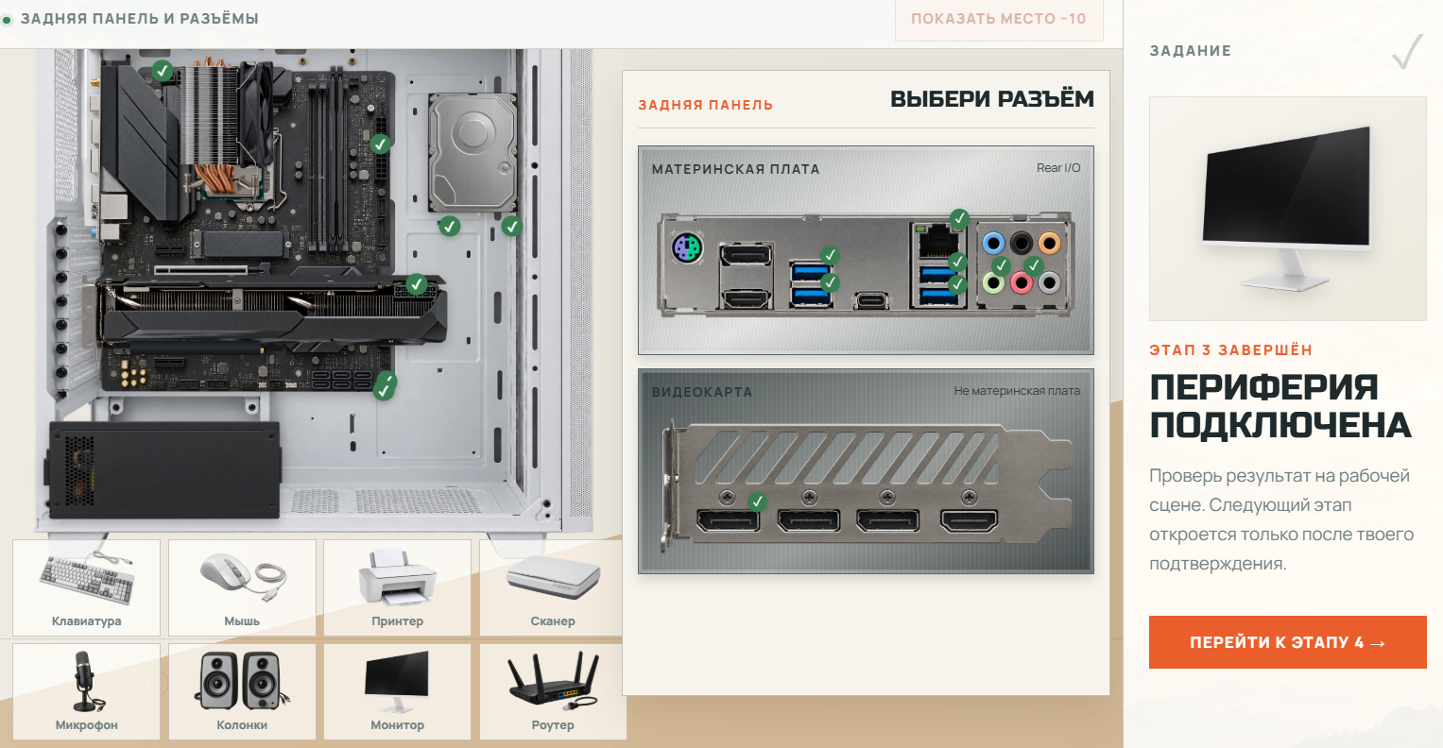
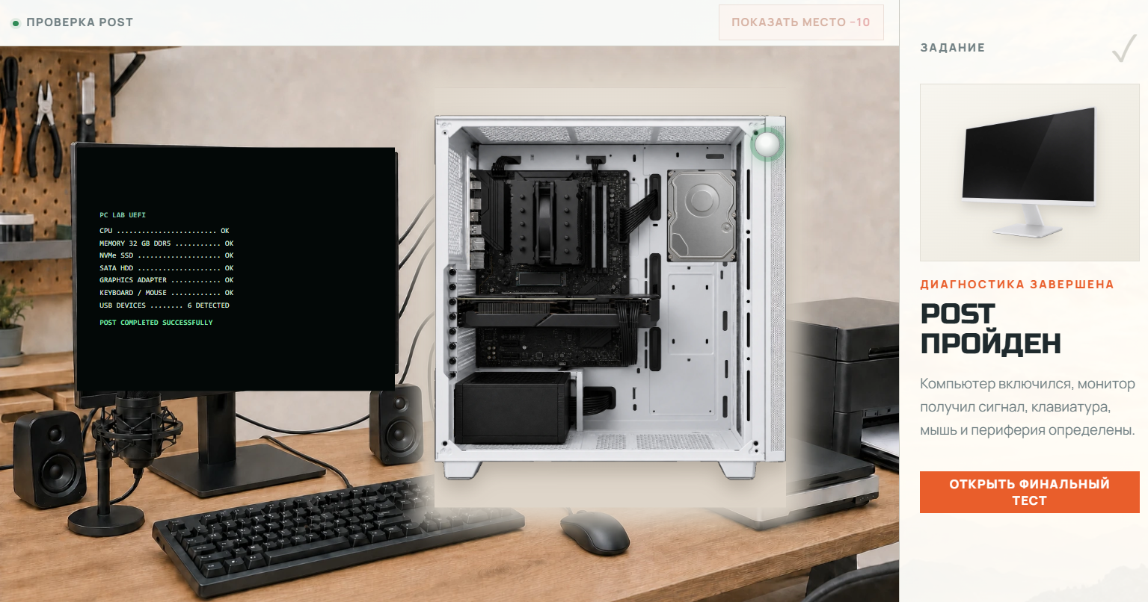


Вывод:
В ходе лабораторной работы №1 была собрана рабочая станция для 3D-рендеринга, машинного обучения, работы с большими базами данных и моделирования неисправностей. В основу лёг процессор AMD Ryzen Threadripper Pro 9995WX (96 ядер / 192 потока), материнская плата ASUS Pro WS WRX90E-SAGE SE, 256 ГБ ОЗУ, видеокарта ASUS GeForce RTX 5080 16 ГБ и накопитель Kingston FURY Renegade G5 4 ТБ (PCIe 5.0).
Сборка показала себя следующим образом. Для 3D-рендеринга конфигурация раскрывается полностью — 96 ядер дают максимальную производительность в CPU-рендеринге, а RTX 5080 уверенно тянет GPU-ускорение средних сцен. Для машинного обучения главным ограничением остаётся 16 ГБ видеопамяти: GPU-резидентно комфортно идут модели до 14B, более крупные (30B–70B) запускаются только с выгрузкой в системную память, которую компенсируют 256 ГБ ОЗУ. Для больших баз данных 256 ГБ и 8-канальная память WRX90 — комфортный уровень, а быстрый PCIe 5.0 NVMe подходит под интенсивные I/O-нагрузки. Для моделирования неисправностей сборка подходит хорошо: 192 потока дают почти линейное ускорение при прогоне тысяч сценариев, а 256 ГБ хватает для схем среднего и крупного масштаба.
Главный дисбаланс сборки — процессор и платформа заметно избыточны относительно возможностей видеокарты. Threadripper Pro 9995WX и WRX90 рассчитаны на конфигурации с 2–4 профессиональными GPU, тогда как RTX 5080 16 ГБ — потребительская карта среднего уровня. В рамках заданных ограничений это не ошибка, а запас по CPU на будущее: при замене видеокарты на модель с 32–48 ГБ VRAM сборка раскроется принципиально иначе.
Отдельно стоит отметить память. Установленные модули G.Skill Trident Z5 Neo RGB не поддерживают ECC, что недопустимо для задач моделирования сбоев и критичных к надёжности баз данных. Для корректной работы в этих сценариях рекомендуется заменить память на DDR5 ECC Registered R-DIMM, например G.Skill T5 Neo DDR5-6400 (8×64 ГБ), совместимость которого с платой WRX90E-SAGE SE официально подтверждена.
В целом сборка соответствует поставленным задачам, а её потолок определяется видеокартой и объёмом VRAM, а не процессором и памятью.

